Základní škola a Mateřská škola Dobrá Voda u Českých Budějovic,
Na Vyhlídce 6, 373 16 Dobrá Voda u Českých Budějovic

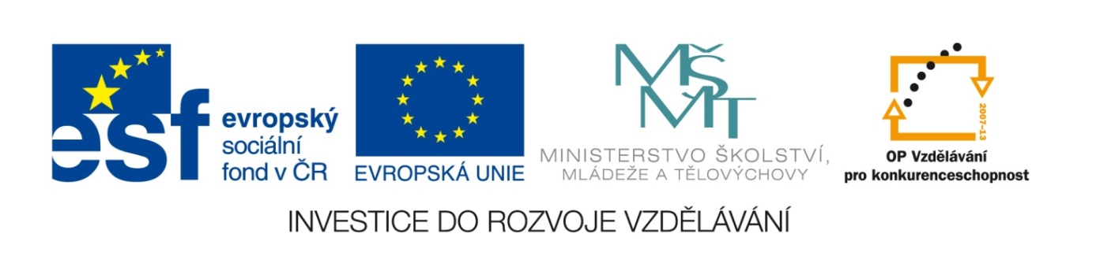

EU PENÍZE ŠKOLÁM
Zlepšení podmínek pro vzdělávání na základních školách Operačního programu
Vzdělávání pro konkurenceschopnost

Číslo a název klíčové aktivity: I/2 Inovace a zkvalitnění výuky směřující k rozvoji čtenářské a informační gramotnosti
Číslo DUM: VY_12_INOVACE_D.6.26
Jméno autora: Mgr. Markéta Šedivá
Datum (období) vytvoření DUM: 5. 3. 2013
Ročník: 6.
Vzdělávací oblast: Městský stát - Sparta
Vzdělávací obor: Dějepis
Klíčová slova: Dórové, spartská výchova, vojsko
Anotace: Pomůcka pro výklad a procvičování učiva, žáci doplňují, zjišťují si informace na internetu a správnost si ověřují na interaktivní tabuli.
Druh učebního materiálu: Pracovní list
Očekávaný výstup: Žáci si osvojí základní informace z oblasti antického Řecka, znají postup spartské vojenské výchovy.

Městský stát Sparta
1. Vysvětli stručně základní rozdíl mezi Athénami a Spartou.

2. Doplň do textu správné informace.
Výchova dětí byla přísná, když se narodilo dítě nemocné, bylo………………………….
Stát přebíral výchovu v ……………letech. Chlapci dostávali velmi málo……………….
Umývali se…………………………, spali bez……………………………Vojáci se z nich
stali ve …………………….letech. Bydlet v kasárnách museli ještě………………………
Až ve 30 ti letech se mohli…………………………….Vojenská služba jim končila……
……………………….Spartské dívky se učily…………………………………………….
3. Zpřeházená písmenka poskládej do slova a zjisti si podrobnější informace o vzniklém pojmu.

D V É O
Ó R

…………………………………………………..
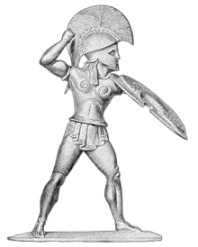Obr.č.1

Městský stát Sparta -řešení
1. Vysvětli stručně základní rozdíl mezi Athénami a Spartou.
Athény kladly důraz na vzdělání, architekturu a umění.
Sparta naopak své muže vedla k tvrdému vojenskému výcviku.

2. Doplň do textu správné informace.
Výchova dětí byla přísná, když se narodilo dítě nemocné, bylo…usmrceno…….
Stát přebíral výchovu v …7…letech. Chlapci dostávali velmi málo…jídla, oblečení.
Umývali se…v řece……, spali bez…přikrývek…Vojáci se z nich
stali ve 20…….letech. Bydlet v kasárnách museli ještě…10 let………
Až ve 30 ti letech se mohli…ženit………….Vojenská služba jim končila……
…v 60 ti letech……….Spartské dívky se učily…tanci, hudbě, zpěvu……….
3. Zpřeházená písmenka poskládej do slova a zjisti si podrobnější informace o vzniklém pojmu.

D V É O
Ó R

……DÓROVÉ……původní obyvatelstvo………………………………………..
Obr.č.1

Citace a zdroje:

Obr. č. 1
Soubor:Hoplit.png. Wikipedie [online]. 2005 [cit. 2013-03-10]. Dostupné z: http://cs.wikipedia.org/wiki/Soubor:Hoplit.png

Datum: 5. 3. 2013 Autor: Mgr. Markéta Šedivá

